Муниципальное бюджетное дошкольное образовательное учреждение
детский сад № 1 МО Каневской район

Авторский
конспект образовательной деятельности по
познавательному развитию
для детей старшего дошкольного возраста
на тему: «Солдатский чемодан»

Подготовила:
воспитатель МБДОУ детский сад № 1
Манакова Елена Васильевна

ст. Каневская
2020 год

Возраст воспитанников: старший дошкольный возраст (шестой год).
Вид деятельности: познавательно-исследовательская, игровая, коммуникативная.
Образовательная область: познавательное развитие.
Цель:
- создание условий для знакомства детей старшего дошкольного возраста с профессией военный и предметами, которые он использует в военной службе.
Задачи:
- продолжать формировать представление об армии и военной службе, о предметах необходимых солдатам.
- развивать внимание, логическое мышление, память.
- воспитывать патриотические чувства и уважение к воинам, защитникам Отечества, воспитание любви к Родине.
Оборудование:
чемодан, пилотка, ремень, бинокль, котелок с ложкой, фляжка, дидактическая игра «Кому, что пригодится?».
Предварительная работа:
иллюстрации с разными родами войск, чтение художественной литературы, посещение историко-краеведческого музея с просмотром военных экспозиций, просмотр фотоальбомов о героях войны.

1 этап: способствует формированию у детей внутренней мотивации к деятельности
Содержание | Обратная связь на высказывания детей/примечание
В раздевалке группы заранее оборудована тематическая выставка, посвященная Дню Победы, для участия в ней были привлечены все родители и воспитанники группы.  (воспитатель спрашивает у детей)  -Ребята, я хочу спросить, ваше мнение, к какому празднику посвящена эта выставка?  - Рассмотрите фотографии и иллюстрации, наша армия очень сильная, все военные отважные, и чтобы настал День Победы нашим военным нужно было воевать долгих 4 года.  -А, как вы понимаете значение слова сильная армия? (ответы детей)  - Нашу Родину охраняет наша Российская Армия, в которой служат военные различных родов войск.  (обращает внимание на выставку)  - Рассмотрите эти фотографии, изображающие разные рода войск, а какие вы знаете, назовите.  (ответы детей)  - Ребята, вы знаете, сегодня наш Миша утром на выставку принес чемодан, который его семья хранит.  - Миша, нам всем очень любопытно узнать, что же в твоем чемодане?  (Миша открывает чемодан, и дети заинтересованно рассматривают предметы в нем)  - Миша, а ты сможешь, нам рассказать о предметах, которые находятся в твоем чемодане.  (Миша рассказывает)  - Моему дедушке, Василию Ивановичу, эти предметы остались от его отца, моего прадедушки Ивана Кузьмича, а ему они пригодились на войне, когда он сражался за Победу. Иван Кузьмич был простым солдатом, совсем молодым в 19 лет он встретил Победу. Я его не видел, но мне про него рассказывал дедушка. Для чего ему были эти предметы, я мало о них знаю. | - Я согласна с вами. К Дню Победы, который мы отмечаем 9 мая.  - Я согласна с вами!  - Молодцы, всех назвали.

2 этап: способствуем планированию с детьми их деятельности:
Содержание | Обратная связь на высказывания детей/примечание
- Ребята, вам интересно узнать больше об этих предметах?  (ответы детей)  - А, где мы можем узнать об этих предметах? (версии детей)  - Если вы хотите, я могу вам помочь и расскажу то, что я знаю. | - Мне очень нравятся ваши идеи: посмотреть в интернете и поискать информацию в энциклопедиях, спросить у взрослых.

3 этап: способствует реализации детского замысла:
Содержание | Обратная связь на высказывания детей/примечание
- Ребята, рассмотрите внимательнее эти предметы в чемодане (дети рассматривают)  (фото 1 – чемодан)  - Как вы думаете, что это?  (фото 2 - пилотка)  - Почему, у нее такой цвет? Из чего она сделана? (ответы детей)  - Ребята, как вы думаете, что же это? (ответы детей)  (фото 3 –ремень)  - Зачем он нужен солдату. Из чего он сделан?  - Ребята у нас в группе есть новая игра про военных. Только все карточки перемешались, разберите их  и что у вас получится.  (фото 4 – игра перемешанная)  Дидактическая игра: «Кому, что пригодится?»  (фото 5 – игра собранная)  - Рассмотрим дальше предметы из чемодана.  -А, что же это? (ответы детей)  (фото 6 - бинокль)  - Для чего он солдату?  - Из чего он сделан?  (ответы детей)  - А, как вы думаете, что же это за предмет?  (фото 7 - котелок)  - Из чего он сделан?  (ответы детей)  -Зачем он нужен солдату?  (ответы детей)  -Какие блюда как вы думаете можно кушать из котелка и чем?  - Ребята! А, что же это такое?  (фото 8 - фляжка)  - Из чего она сделана?  (ответы детей)  - Как они ее использовали?  (ответы детей)  - Ребята, я предлагаю вам проверить свои знания о том, как вы запомнили то, о чем мы сегодня говорили.  Игра «Найди отгадку в чемодане»  (воспитатель говорит загадку, а ребята находят отгадку среди предметов из чемодана)  Загадки:  1. С виду вам напомнит лодку  Головной убор...  2. Сниму змеей упадет,  Тепла не дает, а без  него холодно……  3. Дальнозоркого мне дали,  С ним могу я видеть дали…..  4. Он в походе очень нужен,  Он с кострами очень дружен.  Можно в нём уху сварить,  Чай душистый кипятить……  - 5. Она выручила многих  И в морозы и в жару,  И солдатам помогала,  Жажду утолить в бою….. | - Правильно! Это солдатская пилотка, повседневный головной убор солдата.  - Я согласна с вами, зеленый цвет маскировка солдат.  - Вы совершенно правы, это ремень.  - Да, верно! Одевается он поверх гимнастерки, сделан из кожи. Это элемент одежды солдата.  - Вы все ребята, молодцы! Справились с этой игрой.  - Это бинокль, который необходим солдату, он помогает рассмотреть цель на далекое расстояние (благодаря линзам)  - Совершенно верно, котелок. Применяют для приема и приготовления пищи в походных условиях (в нем можно готовить на костре любую еду)  - Конечно, я с вами полностью согласна, что нужна ложка.  - Это фляжка.  -Да, правильно. Она сделана из металла.  - Солдаты носили фляжку на поясе, привязывая её к ремню, чтобы попить воды.  - Правильно! Это - пилотка.  - Молодцы! Это - ремень.  -Я согласна! Это – бинокль.  - Молодцы! Догадались! Правильно котелок.  - Совершенно верно! Это фляжка.

4 этап: способствует проведению детской рефлексии по итогам деятельности:
Содержание | Обратная связь на высказывания детей/примечание
- Ребята, о чем мы сегодня с вами говорили?  - Что было вам интересно узнать нового?  - Что для вас было сложно?  - Кому вы расскажите о том, что вы узнали сегодня (ответы детей).  - Ребята, а как мы можем отблагодарить Мишиного дедушку Василия Ивановича накануне Дня Победы? (идеи детей).  (воспитатель включает на сотовом телефоне режим видеозаписи, снимает видеопоздравление от ребят Василию Ивановичу к празднику)  (фото 9 – фото как дети делают видеопоздравление)  - Если в вашей семье есть военные предметы, приносите их в садик, и мы дополним нашу выставку. | - Мы узнали о военной службе Ивана Кузьмича, который оставил свой чемодан сыну Василию Ивановичу, а он сохранил его и передал внуку Мише и конечно узнали о военных и о том какие предметы они используют на службе.  - Мне тоже было интересно!.  - Вы справились со всеми заданиями.  - Думаю, вашим родным это будет интересно.  - Мне нравится ваша идея записать для Василия Ивановича видеопоздравление от нас.  -Какие вы сегодня были все молодцы, какие вы были внимательные, активные, помогали друг другу.

Слайды (фото) к ОД
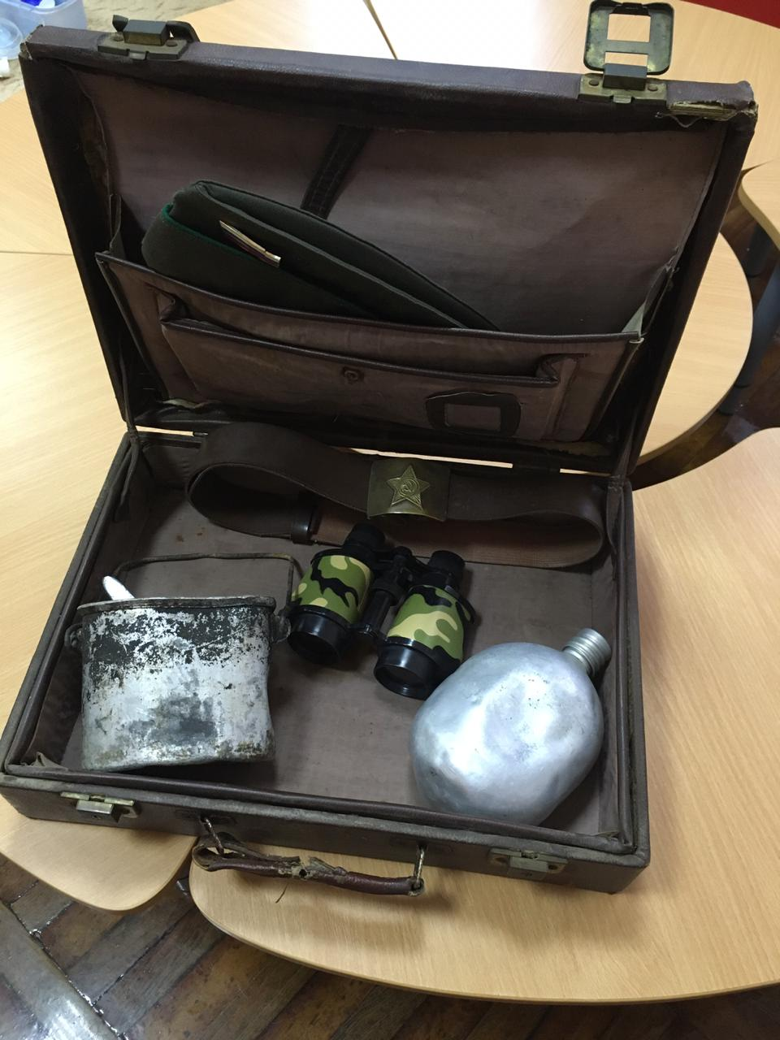 1 - чемодан
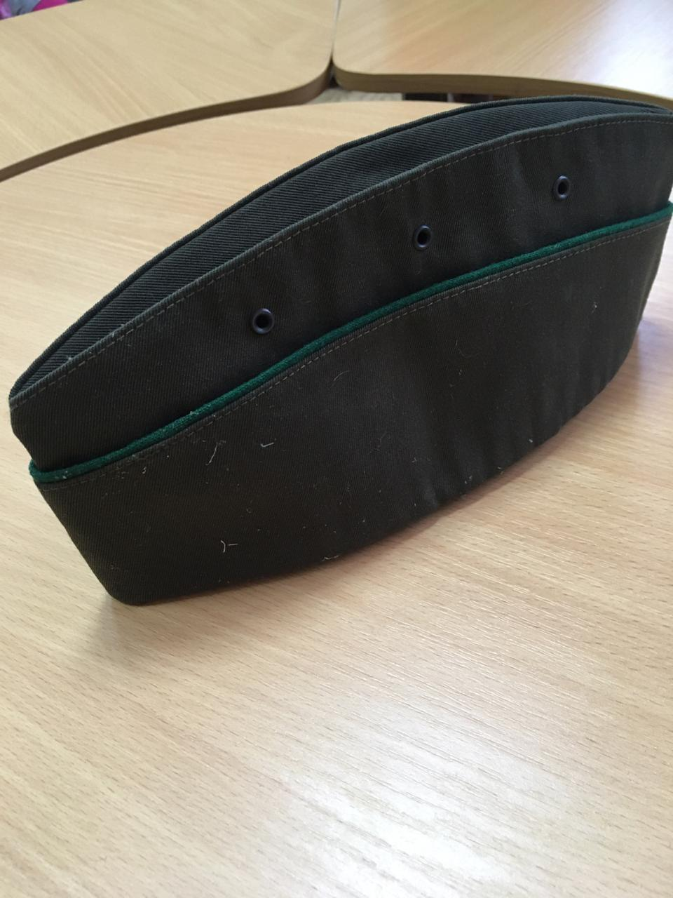 2 - пилотка
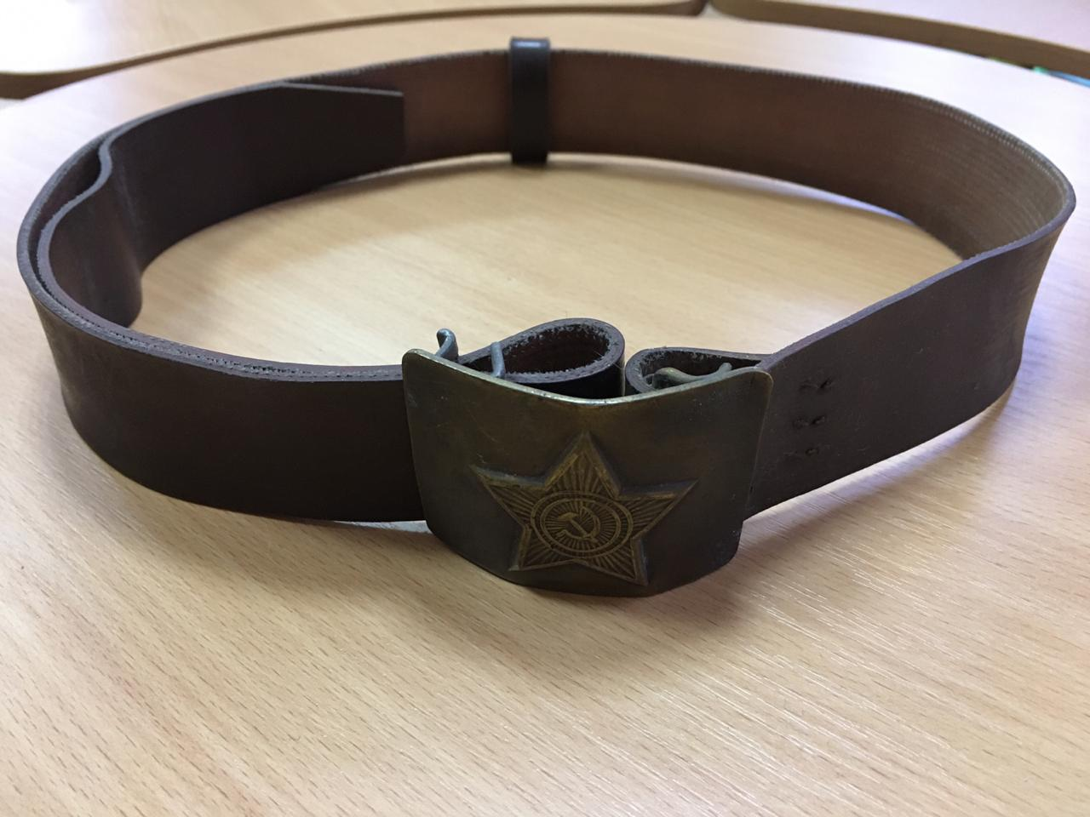 3 - ремень
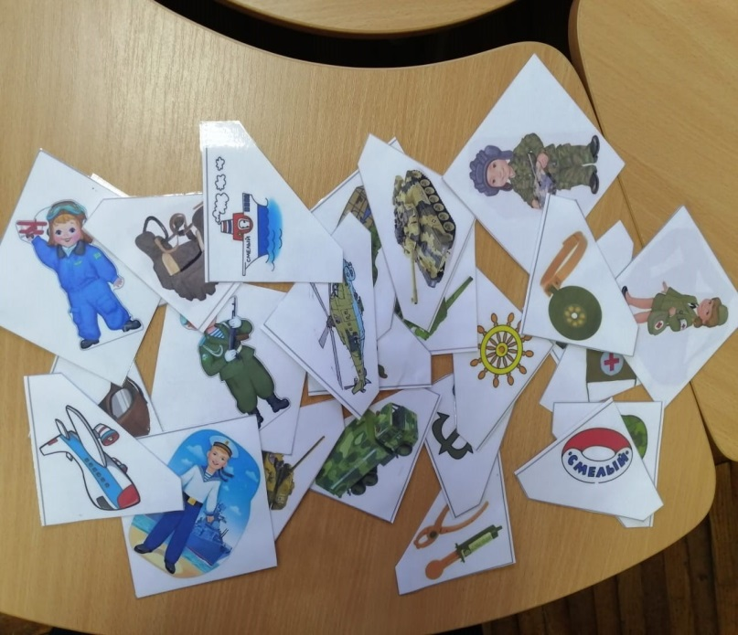 4 – игра перемешанная
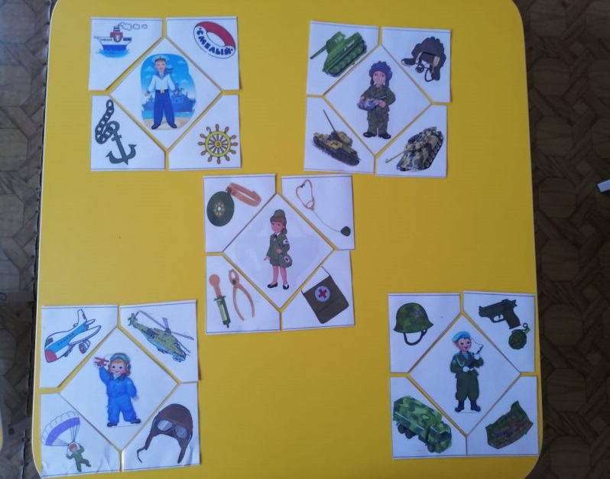 5 – игра собранная
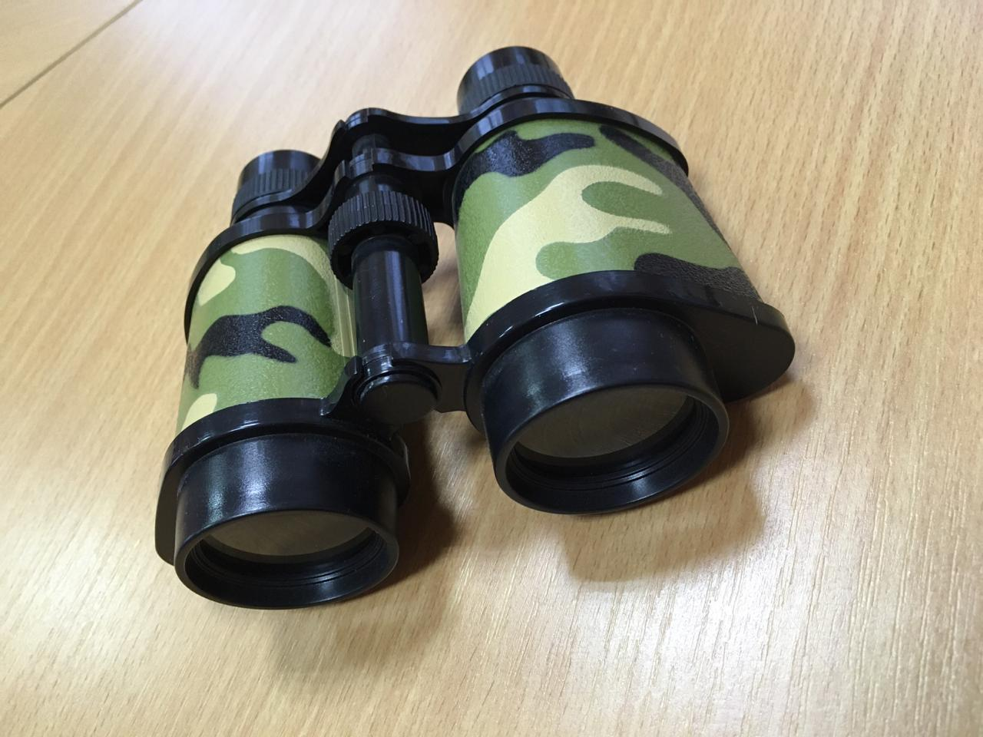 6 - бинокль
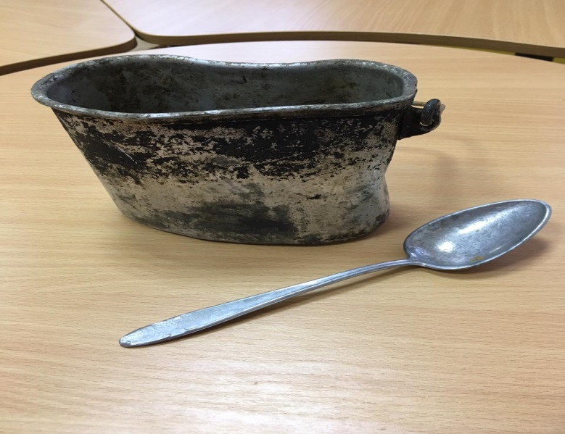 7 - котелок
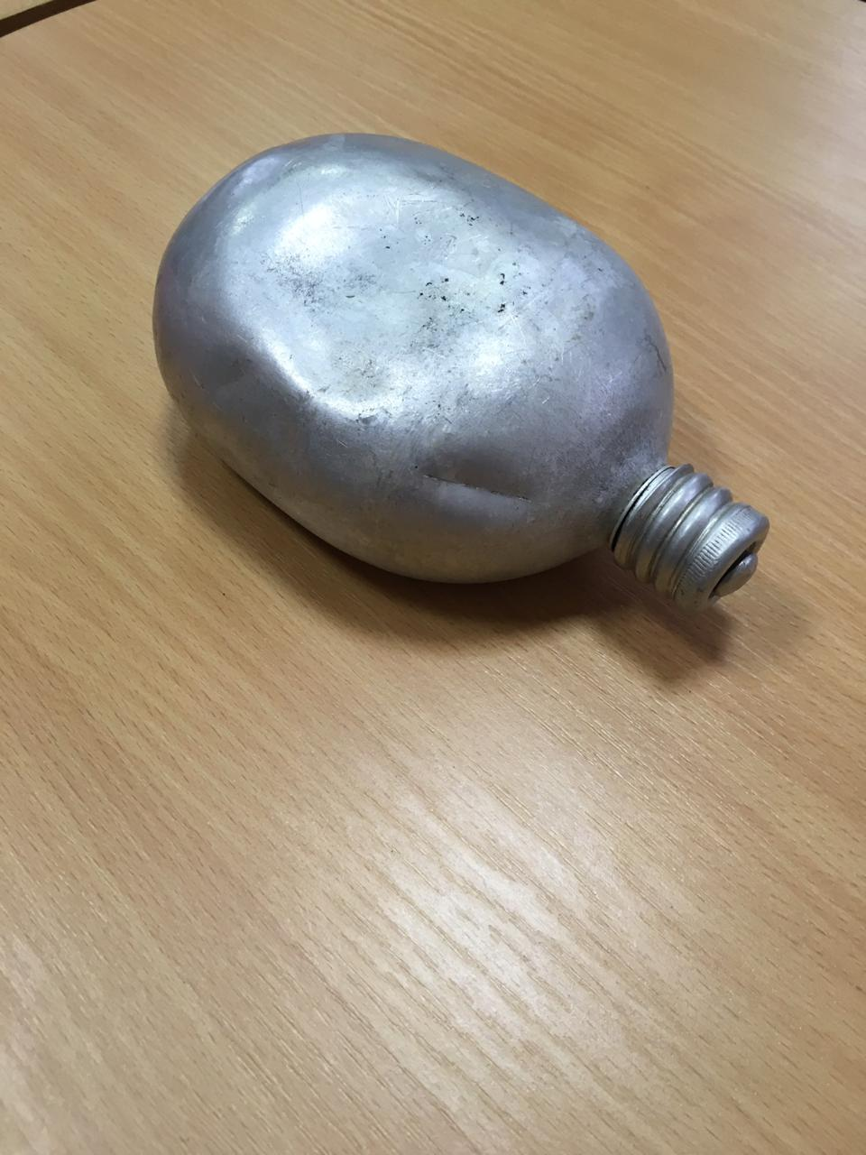 8 - фляжка
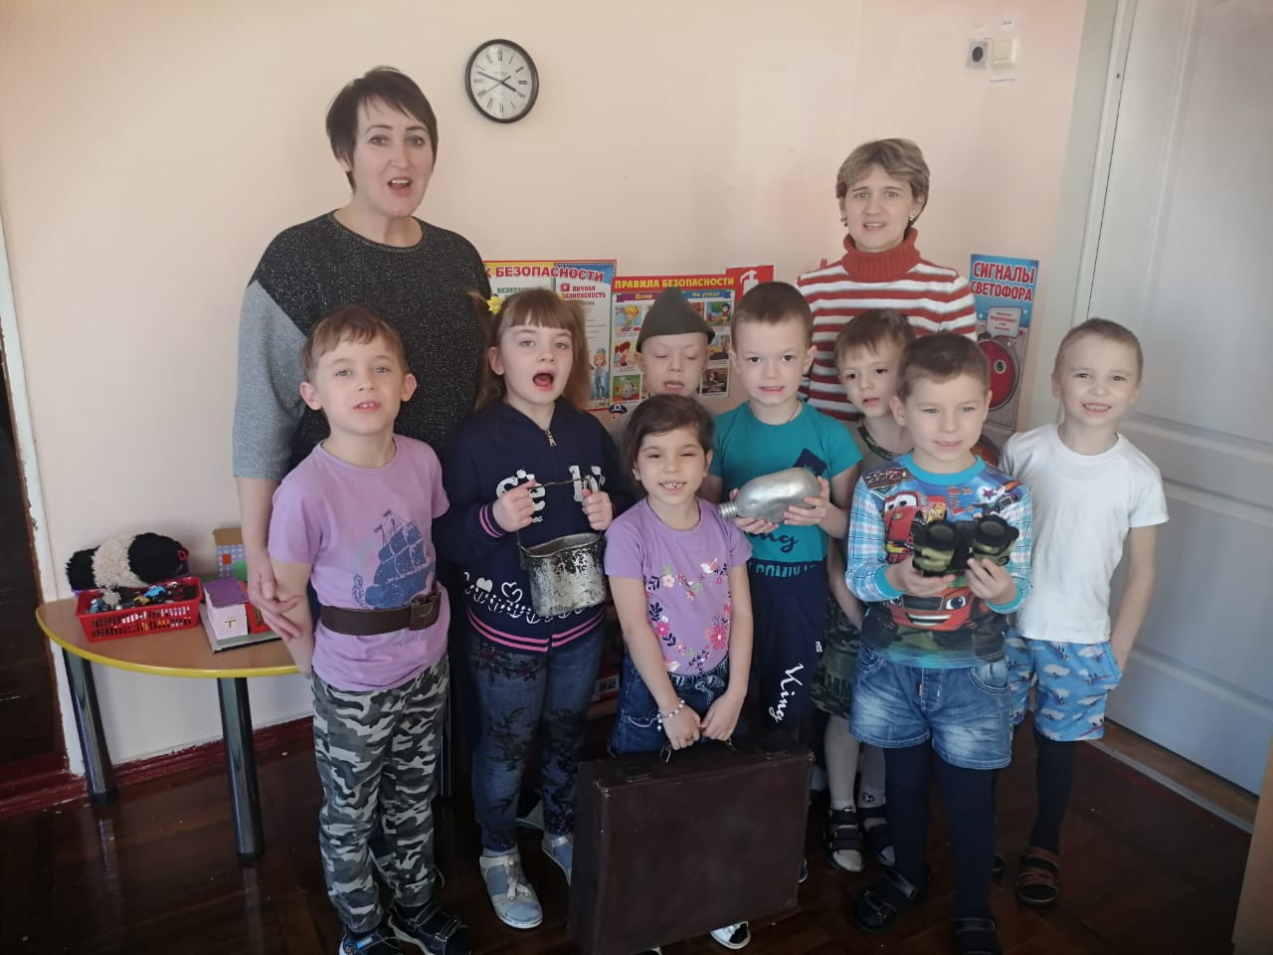
9 – как снимали видеопоздравление Василию Ивановичу

